Secrétaire Général auprès du Président de la République
Jean-Jacques Luboya Tshishima, l’Architecte Méticuleux au service de l’Excellence républicaine !
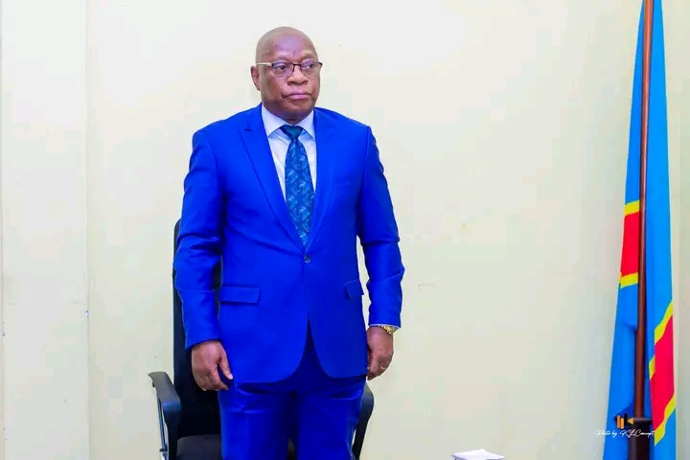
Dans les arcanes du pouvoir où l’éclat des titres souvent éclipse la substance, la figure de Jean-Jacques Luboya Tshishima, Secrétaire Général auprès du Président de la République Démocratique du Congo, se distingue avec une sobriété éloquente. Loin du tumulte politicien, son parcours dessine les traits d’un serviteur de l’État dans la plus pure tradition du mérite et de la compétence technique. À l’heure où l’administration requiert autant de rigueur que de vision, son profil s’impose non par la rhétorique, mais par l’œuvre silencieuse et efficace.

Fin Stratège et Technocrate de première heure
L’ascension de Jean-Jacques Luboya Tshishima est un testament à la valeur d’une carrière construite pas à pas, au service de la chose publique. Licencié en économie et fonctionnaire de carrière, il a méthodiquement arpenté les couloirs stratégiques de l’État. Son dernier poste avant la Présidence fut celui de Directeur des Ressources Humaines à la Primature, une fonction exigeante qui forme au management des talents et à la compréhension intime des mécanismes administratifs. Le 15 février 2022, le Président Félix Tshisekedi a reconnu cette expertise par une ordonnance le nommant à la tête du Secrétariat Général de la Présidence. Une décision qui semble moins une nomination qu’une consécration naturelle, couronnant une trajectoire dédiée.

Socle d’une mission cardinale
Depuis sa prise de fonction officielle le 25 février 2022 au Palais de la Nation, la mission de M. Luboya est d’une clarté et d’une ampleur qui correspondent à son profil. Il est le chef hiérarchique du personnel des services rattachés au Président et a la charge de concevoir, planifier, organiser, superviser, animer, coordonner et contrôler toutes leurs activités administratives. Une feuille de route qui exige un architecte plus qu’un simple gestionnaire. Les témoignages recueillis au sein de l’institution présidentielle dépeignent justement un homme ayant su imposer, « avec sang-froid, une gestion saine et responsable ». On relève une rigueur nouvelle dans le traitement des dossiers, une dextérité et une finesse acquises au fil d’années d’expérience. Ses qualités sont unanimement saluées : un « infatigable bosseur », doté d’une « loyauté et fidélité sans précédent au chef de l’État » et d’une connaissance intime des arcanes de la négociation et de la bonne gestion.

Stature d’un représentant de confiance
L’influence et la crédibilité de Jean-Jacques Luboya Tshishima transcendent les frontières de la gestion interne. En février 2024, il a été personnellement chargé de recevoir, au nom du Président Tshisekedi, un diplôme d’honneur décerné par le Consortium Panafricain pour la Paix. Cet acte, symboliquement fort, démontre qu’il incarne aux yeux des partenaires nationaux et internationaux un relai de confiance et une extension de l’autorité présidentielle. Cette distinction récompensait le respect des délais constitutionnels pour les joutes électorales tenues 2023.

Leadership incontestable au service de l’Etat
Certains analystes politiques n’hésitent pas à voir en lui le « profil idéal » pour des responsabilités plus étendues encore, pour son leadership unique, sa fidélité aux valeurs républicaines et son sens élevé de l’Etat. Cette perspective n’est pas surprenante. Car, dans un État moderne, la capacité à exécuter avec précision, à fédérer les énergies administratives et à garantir une gouvernance fluide constitue un capital plus précieux que jamais. Jean-Jacques Luboya Tshishima incarne parfaitement cette méritocratie silencieuse et efficace. Il ne fait pas de bruit, il fait le travail. Son parcours rappelle que la véritable autorité procède moins du titre que de la compétence avérée, de l’expérience accumulée et d’un dévouement inaltérable à la République. En cela, il est bien plus qu’un secrétaire général : il est un pilier indispensable de l’édifice étatique, garantissant que les grandes orientations politiques trouvent un terrain administratif solide et opérationnel pour se concrétiser. La République gagne toujours à être servie par de tels profils.
GM

